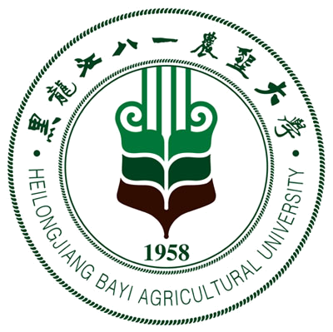 黑龙江八一农垦大学研究生导师简介表
姓 名 | 梁喜龙 | 性 别 |  | 男 | 出生年月 |  |  | 1976.12 |  | 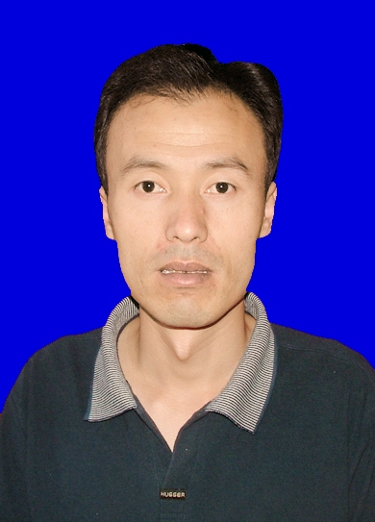
民 族 | 汉 | 籍 贯 |  | 黑龙江安达 | 政治面貌 |  |  | 群众
专业技术职称 | 副教授 | 行政职务 |  | 无 | 导师类别 |  |  | 硕导
招生专业名称 | 作物栽培学与耕作学 |  |  |  | 所在学科 |  |  | 作物学
研究方向 | 作物逆境分子生物学与化学调控
研究方向 | 作物化学调控原理与技术
所在院部 | 黑龙江八一农垦大学农学院 |  |  |  |  |  | 邮政编码 |  |  | 163319
电子邮箱 | xilongliang@126.com |  |  |  |  |  | 联系电话 |  |  | 0459-6819185
教育经历 | 起止年月 |  | 学校名称 |  |  | 院（系）名称 |  |  | 专业名称 |  | 获得学位类别
教育经历 | 1997.09-2001.07 |  | 黑龙江八一农垦大学 |  |  | 农学院 |  |  | 植物保护 |  | 农学学士
教育经历 | 2001.09-2004.07 |  | 黑龙江八一农垦大学 |  |  | 农学院 |  |  | 植物病理学 |  | 硕士
工作经历 | 起止年月 |  | 工作单位 |  |  |  |  |  | 职务/技术职称
工作经历 | 2004.07-2007.09 |  | 黑龙江八一农垦大学 |  |  |  |  |  | 助教
工作经历 | 2007.09-2012.07 |  | 黑龙江八一农垦大学 |  |  |  |  |  | 讲师
工作经历 | 2012.09-至今 |  | 黑龙江八一农垦大学 |  |  |  |  |  | 副教授
主要学术  及社会兼职 | 全国大豆专业委员会会员
获奖及荣誉 | 获奖：  1．梁喜龙（3），农业院校实验课教学网络化管理系充的研究与实践，黑龙江省教育厅教学成果奖二等奖，2013年3月；  2．梁喜龙(3)，创新教育体系在推进“大农业”特色人才培养模式中的构建，黑龙江省教育厅教学成果奖二等奖，2011年12月；  3．梁喜龙(6)，黄芪种衣剂优化黄芪质量的研究，黑龙江省科学技术进步奖二等奖，2009年8月；  4．梁喜龙(6)，黄芪种衣剂优化黄芪质量的研究，黑龙江省高校科学技术进步奖一等奖，2009年3月；  5．梁喜龙(7)，大豆化学控制技术研究与应用，黑龙江省高校科学技术进步奖一等奖，2009年3月；  6. 2013.05，获农学院第二届青年教师教学技能竞赛一等奖；  7. 2013.07，获校第二届青年教师教学技能竞赛理科组二等奖；  8. 2013.09，获校2013年度青年教师技能决赛三等奖。
近五年  主要成果 | 代表性论文（限填第一或通讯作者发表论文）  1.梁喜龙（通讯作者），大豆DNA去甲基化酶IDM1基因5′调控区生物信息学分析，大豆科学，2014，33（4）.  2.梁喜龙（1），大豆DNA去甲基化酶ROS1的生物信息学分析，大豆科学，2014，33（3）.  3.梁喜龙（1），植物DNA甲基化与逆境响应，中国生物制品学杂志，2012，25（8），1064-1068.  4.梁喜龙（1），黄芪种子休眠机制及破除方法研究，江苏农业科学，2012，40（4），243-245  5.梁喜龙（1），烯效唑与胺鲜酯复配浸种对水稻秧苗生长的影响，湖北农业科学，2011，50（7），1325-1329.  6.梁喜龙（1），S₃₃₀₇与DTA-6复配浸种对水稻秧苗抗逆能力的影响，江西农业学报，2010，22（9），16-19.  7.梁喜龙（1），CuSO₄与H₃BO₃对黄芪幼苗建成及部分生理生化指标的影响，黑龙江八一农垦大学学报，2012，24（3），1-4.  8.梁喜龙（1），稻瘟菌基因组DNA甲基化的MSAP 分析，中国科技论文在线，2012，9.  9.梁喜龙（1），关于高等学校专业基础课程结业考试的缜密探研与实践，内蒙古师范大学学报（教育科学版），2010，5，61-63.  10.梁喜龙（1），高校教学方法改革浅析，安徽农学通报，2011，17（19），156-157.  专利：  1.梁喜龙（1）液氮罐提漏，实用新型专利（ZL201120466139.7），2012年7月；  2.梁喜龙（1）多功能植物种子发芽、水培一体盒，实用新型专利（ZL201120466003.6），2012年7月；  3.梁喜龙（3）一种黄芪种衣剂及其包衣方法，发明专利（ZL200710071611.5），2010年12月。  教材出版情况：  1.梁喜龙，编者，植物生理学，中国农业大学出版社，2014.02  2.梁喜龙，编者，植物生理学实验教程，高等教育出版社，2013.04
近五年已完成  科研项目 | 项目名称，项目类别，经费额度（万元），时间  1.第1参加人，大豆提质增效化控技术研究，5万元，校博士启动基金，2009.01-2011.12。  2.第6参加人，玉米生长调节剂的研制，5.0万元，黑龙江农垦总局，2008.01-2010.03。  3.第8参加人，松嫩平原风沙瘠薄农田保土保墒增肥关键技术集成与示范”子课题—风沙土玉米原垄卡种技术研究，5.0万元，国家科技部，2009.01-2011.12。  4.第4参加人，红小豆和绿豆高产栽培技术推广示范，1.0万元，黑龙江省教育厅，2011.01-2013.12.  5.第3参加人，大庆地区高产大豆新品系的选育，1.0万元，大庆市科技局，2008.01-2010.12.
在研科研项目 | 项目名称，项目类别，经费额度（万元），时间  1.主持，重大突发性自然灾害预警与防控技术研究与应用子课题：东北突发性冷害及主要防控机制研究（200016），5万元，科技部，2012.01-2016.12。  2.主持，基因组DNA甲基化变化与大豆抗（耐）连作的关系（12521381），1.0万元，黑龙江省教育厅，2012.01-2014.12。  3.主持，液体型水溶性多功能水稻浸种剂的研制与开发（HNK10A-02-14），6.0万元，黑龙江省农垦总局，2011.01-2014.12。  4.主持，薏苡高产栽培技术初步研究（无课题编号），4.0万元，黑龙江八一农垦大学国家杂粮中心，2013.01-2014.12.

